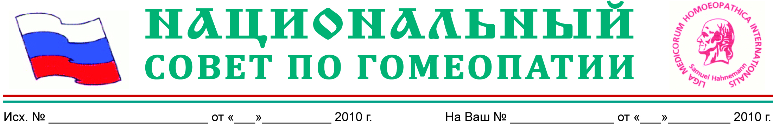**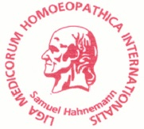ОРГАНИЗАЦИОННАЯ СТРУКТУРА**

**НАЦИОНАЛЬНОГО**

**ПРАВЛЕНИЯ ПАРТНЕРСТВА**

**«НАЦИОНАЛЬНЫЙ СОВЕТ ПО ГОМЕОПАТИИ»**

|  |
| --- |
| **ПРЕДСЕДАТЕЛЬ**  **НАЦИОНАЛЬНОГО ПРАВЛЕНИЯ ПАРТНЕРСТВА** |
| **ОТВЕТСТВЕННЫЙ СЕКРЕТАРЬ ПРАВЛЕНИЯ** |

|  |  |
| --- | --- |
| **ПЕРВЫЙ ЗАМЕСТИТЕЛЬ**  **Председателя Правления** | **ПЕРВЫЙ ЗАМЕСТИТЕЛЬ**  **Председателя Правления** |
| **Президент Российского**  **гомеопатического общества** | **Президент Российской**  **гомеопатической ассоциации** |

|  |
| --- |
| **ЗАМЕСТИТЕЛИ ПРЕДСЕДАТЕЛЯ ПРАВЛЕНИЯ**  **по Федеральным округам Российской Федерации** |

|  |
| --- |
| **СОПРЕДСЕДАТЕЛИ**  **РОССИЙСКОГО ГОМЕОПАТИЧЕСКОГО ПОРТАЛА** |

|  |  |  |  |  |
| --- | --- | --- | --- | --- |
| **СОПРЕДСЕДАТЕЛИ**  **НАЦИОНАЛЬНОГО**  **ОБЩЕСТВЕННОГО**  **ОБЪЕДИНЕНИЯ**  **ВРАЧЕЙ** |  | **СОПРЕДСЕДАТЕЛИ**  **НАЦИОНАЛЬНОГО**  **ФОНДА РАЗВИТИЯ**  **ГОМЕОПАТИИ** |  | **СОПРЕДСЕДАТЕЛИ**  **НАЦИОНАЛЬНОГО**  **ОБЩЕСТВЕННОГО**  **ОБЪЕДИНЕНИЯ**  **ПРОИЗВОДИТЕЛЕЙ** |

